DOMANDA D’ISCRIZIONE
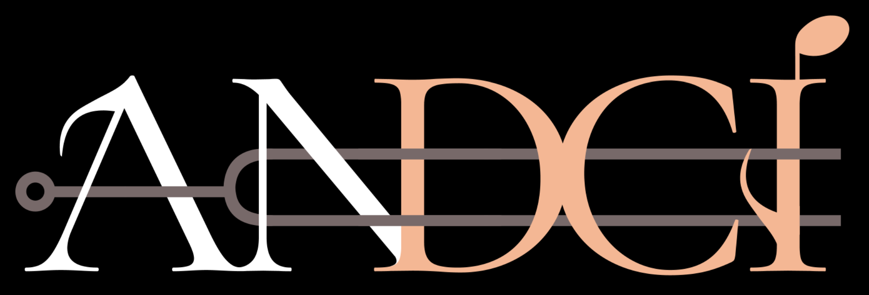
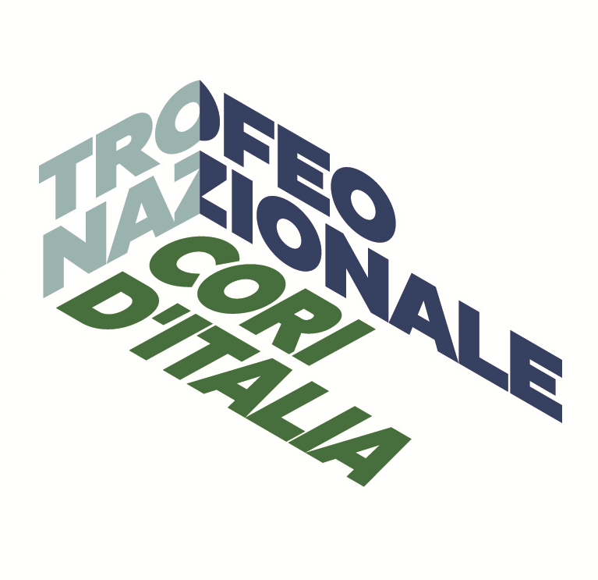
PER I DIRETTORI DI CORO
Quota di iscrizione 50 euro

MASTERCLASS IN DIREZIONE CORALE
DOCENTE FRANCESCO GRIGOLO

organizzato da TROFEO NAZIONALE CORI D’ITALIA in collaborazione con
ANDCI Associazione Nazionale dei Direttori di Coro Italiani
Ledro, 21-22 ottobre 2023

Il sottoscritto ___________________________________________________________ residente in
via ___________________________________ città _____________________________________
c.a.p. _________ cell. ___________________ e-mail (per le comunicazioni ufficiali organizzative) _______________________________________________________________________________
chiede di iscriversi alla Masterclass con il Maestro che si terrà presso il Centro Culturale di Locca di Concei sabato 21 ottobre dalle 15:00 alle ore 19.00.

L’iscrizione è condizionata al pagamento della quota di iscrizione fissata in Euro 50,00 da versare presso:

“ASSOCIAZIONE NAZIONALE DIRETTORI DI CORO ITALIANI”
IBAN: IT56O0313801000000013388194 - BANCA REALE

Indicando la causale: Iscrizione MASTERCLASS LEDRO 2023 + Nome del Direttore

Il sottoscritto dichiara di aver preso visione della clausola di riservatezza e dell’informativa sul trattamento dei dati personali di cui al D.Lgs. 196/03, in allegato.

(Luogo e data) ___________________________

Firma

_______________________________________

Si prega di inviare il presente modulo e la ricevuta del bonifico al direttore artistico M°. Enrico Miaroma enricomiaroma@hotmail.com e alla segreteria del Trofeo Nazionale Cori d’Italia trofeocoritalia@gmail.com

